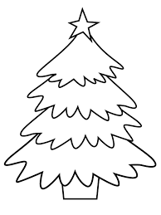
DRUHY VĚT
.
!:
R
O
Světla mají vlaky, věty zase znaky.
Podle znaku na konci věty hned rozlišíme druhy vět.
P
T
!.
?
1. Čti věty. Pastelkou obtáhni znaménka za větami a doplň druh.
V prosinci jsou Vánoce.(_) Kdo se těší?(_) Vyhlížíte Ježíška?(_) Já jsem mu včera napsala dopis.(_) Kéž by mi donesl všechno, co jsem si přála. (_)Ozdob stromeček! (_) Ať už je večer. (_)
2. Doplň znaménka za věty.
a) Děti oznámily mamince:
Na náměstí je hezký stromeček Zpívaly jsme koledy
Toto byly věty _____________________
b) Maminka se jich zeptala:
Napsaly jste si Ježíškovi Uklidily jste si v pokojíčku
Toto byly věty ______________________
c) Tatínek dětem rozkázal:
Nejezte to cukroví Zabij kapra
Toto byly věty ______________________
d) Babička si pomyslela:
Ať se to všechno vydaří Kéž by byly děti spokojené Kdyby už bylo po Vánocích Nechť máme krásné svátky
Toto byly věty ______________________

3. Má to tak být? Doplň znaménka za věty. Urči druhy vět. Věty napiš správně.
Ježíškovi nepište _ _________________________________________________________
Kéž by moje děti nebyly hodné __________________________________________
Vánoce jsou v létě ____________________________________________________

